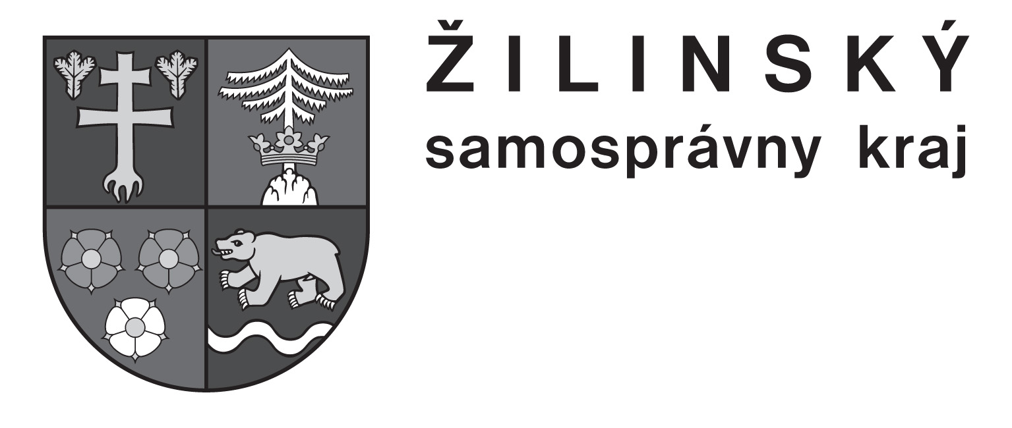 | Jazyková škola  M.M.Hodžu 860/9, 031 36 Liptovský Mikuláš  tel: 044/5518333, 5623170  sjs@gymlm.sk

PRIHLÁŠKA

na štátnu jazykovú skúšku – všeobecnú – C1

z jazyka ...............................................

Meno a priezvisko:..............................................................................
Dátum a miesto narodenia:....................................................................
Rodné číslo: ............................................................................................
Okres:......................................................................................................
Národnosť:....................................... Štát. prísl. ......................................
Bydlisko: .................................................................................................
Telefonický kontakt:............................................................................
E-mail: ....................................................................................................

Jazykové znalosti som nadobudol/dla:
Miesto / resp. názov školy, kurzu, pobytu, stáže /dĺžka, počet rokov / dosiahnuté certifikáty

Prečítaná beletria autorov píšucich v danom cudzom jazyku /Nie preklady /
Najviac dva tituly od jedného autora):

1. ...........................................................................................................................................
2. ...........................................................................................................................................
3. ...........................................................................................................................................
4. ...........................................................................................................................................
5. ...........................................................................................................................................

Potvrdzujem, že som oboznámený/-á s platnými predpismi o štátnych jazykových skúškach.
Skúšobný poriadok je prílohou vyhlášky MŠ SR č. 321/2008 Z. z. o jazykovej škole.
Súhlasím so spracovaním svojich osobných údajov na účel vykonania štátnej jazykovej skúšky

Dňa: .................................................. Podpis: ...................................................

